РЕБЕНОК ДЕРЕТСЯ: ИЩЕМ И УСТРАНЯЕМ

ПРИЧИНЫ ДЕТСКОЙ АГРЕССИИ

пОДготовила: воспитатель 1 категории

Крамская Лариса Витальевна
Ваш малыш всегда очарователен, приветлив и улыбчив. И вдруг... Он без видимой причины начинает кусаться, толкать коллег по песочнице и бить лучшего друга совком по голове. Оказывается, ваш ребенок - драчун?!
Без паники! Это просто наступил новый этап взросления.
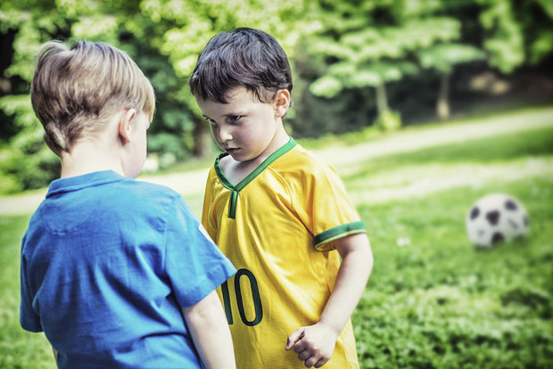
Любая мама помнит, как ее милый, всегда благодушно настроенный малыш в один прекрасный день обнаружил умение драться и швырять игрушки, да не просто так, а – целенаправленно. И кричать, и сердиться, и даже яростно сопротивляться, когда что-то не соответствует его планам. Все это – формы детской агрессии, с которой, увы, мы сталкиваемся гораздо чаще, чем нам хотелось бы. «Да откуда она взялась, – недоумевают иные родители, – и что с ней (а точнее, с малышом) теперь делать?»
Для начала не паниковать! Агрессия – своеобразное проявление инстинкта самосохранения. Это не только сила вредности и разрушения, а еще и энергия, которая выплескивается из ребенка. Наша задача – не перекрыть ее, а всего лишь направить в нужное русло.
Когда мы в гневе кричим и ругаем свое кусачее и дерущееся чадо, мы делаем сразу две неправильные вещи:
- перекрываем стремительное движение детской энергии;
- показываем ему, как на удар отвечать ударом, а на зло отвечать злом.
В результате вполне может быть так: резко «помудревший» и наученный горьким опытом ребенок кусать и бить вас не будет, а вот на других (особенно тех, с кем легче справиться) начнет нападать с удовольствием. Так что, если выяснится, что в детском саду малыш станет зачинщиком всех драк или начнет щипать и царапать исподтишка товарищей, не удивляйтесь. Это тот самый случай, когда проблему создали мы сами.
Обида и гнев – нормальные человеческие эмоции (и не всегда, кстати, вредные), и нет ничего плохого, что время от времени они охватывают и вашего ребенка. Нелишним будет задать себе два вопроса:
- почему малыш испытывает подобные отрицательные эмоции (какая именно причина вызывает их)?
- как помочь своему ребенку научиться их контролировать?

Ищем причину: почему ваш ребенок дерется
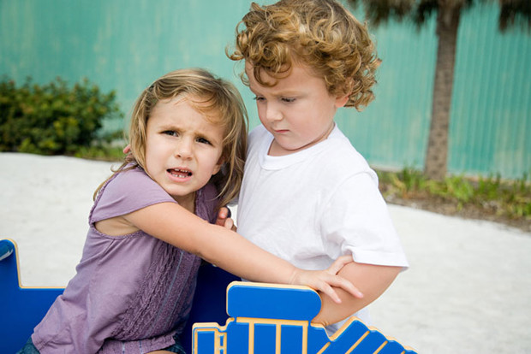
Вот типичные поводы, побуждающие малыша прибегать к агрессивным средствам нападения или защиты. Какая из них ваша – определите сами. И принимайте меры.
1. Любопытство. А что из этого выйдет? Ведь это так интересно: мама взвизгивает, папа поругивается! Малыш отыскал средство, которое действует с ходу и безотказно.
2. Обилие запретов. Он не может удовлетворить свое естественное любопытство. Объяснить «нормальным русским языком», как это для него важно, – не может, вот и объясняет доступными для него средствами: стучит, швыряет, колотит и яростно сопротивляется.
3. Страх. По принципу: лучшая защита – нападение. Если в обстановке, в которой живет малыш, чувствуется постоянное напряжение (например, ссорятся мама – папа – бабушки – дедушки), малыш не чувствует себя в безопасности и заранее готовится к обороне.
4. Ревность. Он просто кого-то «не поделил». Или вас, или няню, или воспитательницу в саду (вспомните, к кому он еще искренне привязан?). Вот и нападает на братьев/сестричек или других мальчиков/девочек, видя в них соперников.
5. Усталость. Мы часто забываем, что эмоционально маленький ребенок устает быстрее, чем физически. Возбуждение идет по нарастающей, а «затормозить» малыш не может. Считайте, что кнопочка «выключено» не срабатывает. В этом случае буйное поведение – это естественная разрядка организма.
6. Протест. Возникает в основном от чувства собственного бессилия. Ребенок не может объяснить вам так, чтоб вы его поняли. От отчаяния и бессилия ребенок кидается в такие крайности.
7. Привлечь внимание. Ваше, родительское, или тех, кто находится рядом с ним. Дети любят быть в центре внимания, а это так просто: затей драку, стукни – и все на тебя посмотрят. Пусть с осуждением. Для малыша главное, что его наконец-то заметили.
8. Скука. Ребенок не знает, чем себя занять, и таким своеобразным способом развлекается. Возможно, он просто привык постоянно находиться в центре внимания. А если вы отвлеклись от своих обязанностей, надо срочно принимать меры. Другая причина (она проистекает из первой) – ребенок просто-напросто не умеет сам найти себе занятие.
9. Регрессия. Возвращение старой привычки. Это говорит о том, что у ребенка тяжелые времена. Такое бывает, например, когда что-то резко меняется в его жизни (переезд, начало посещения садика) или вокруг складывается неблагоприятная обстановка. Ребенок словно пытается вернуться в те времена, когда ему жилось хорошо и спокойно. Кто-то начинает сосать палец, грызть ногти, а кто-то – драться, чтобы защитить себя.
10. Привычка. У ребенка сформировалась стойкая привычка плохо вести себя. Случается такое всегда и только при поддержке взрослых людей. И стимулирует впрямую ее развитие пример и советы взрослых. «Не давай себя в обиду», «дай сдачи», «не будь слабаком». Или, наоборот, взрослые слишком снисходительно относятся к мелкому хулигану и оправдывают и прощают боевые подвиги.
«Настоящая бедность – это быть ненужным,
нелюбимым и заброшенным» Мать Тереза

